Myeclipse软件的使用，打开软件：
开发工具窗口集合按钮(布局按钮)
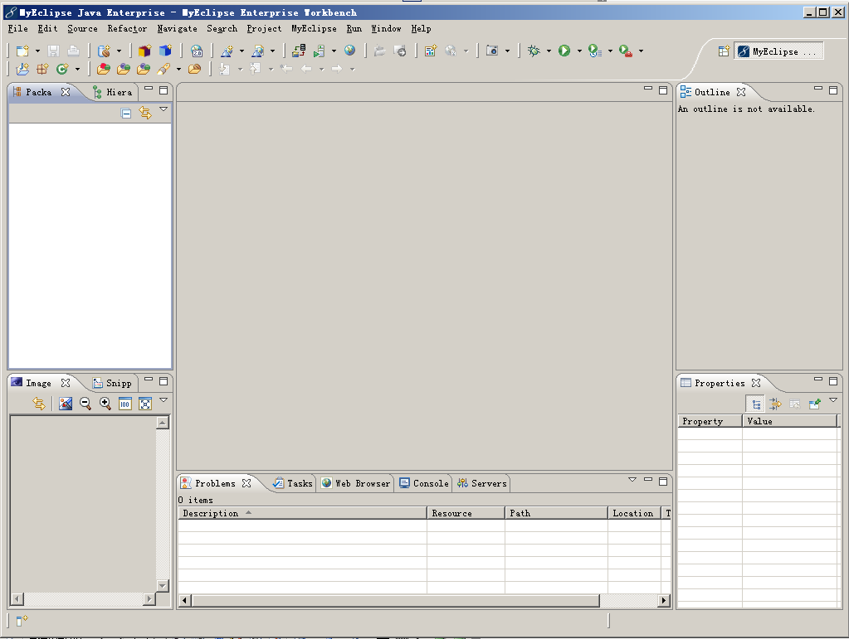
开发工具的菜单和图标操作
使用JAVA开发布局窗口
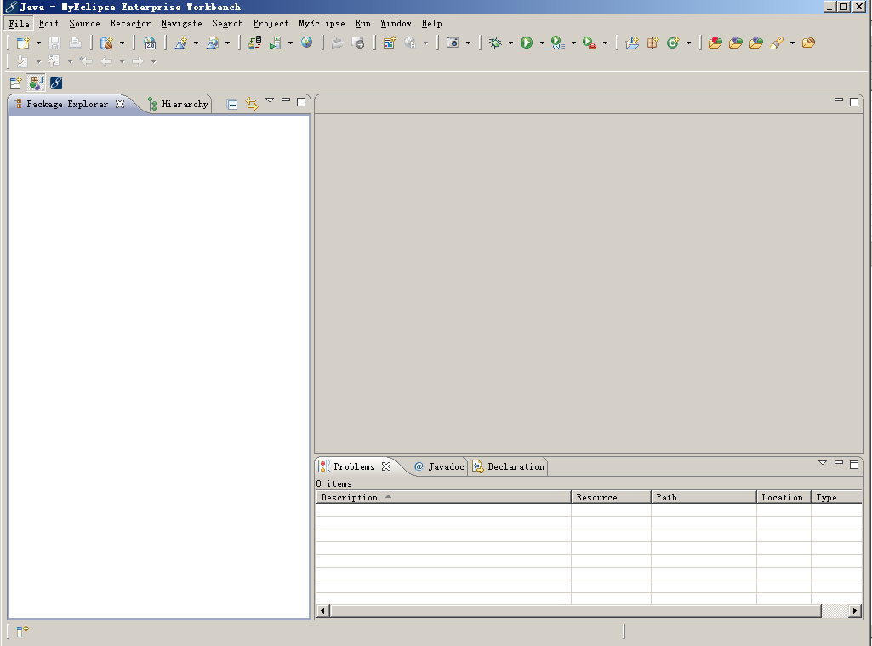
导航窗口，用于文件导航
开发窗口，用于开发代码
辅助窗口，在开发过程中可以获取辅助信息

创建JAVA项目
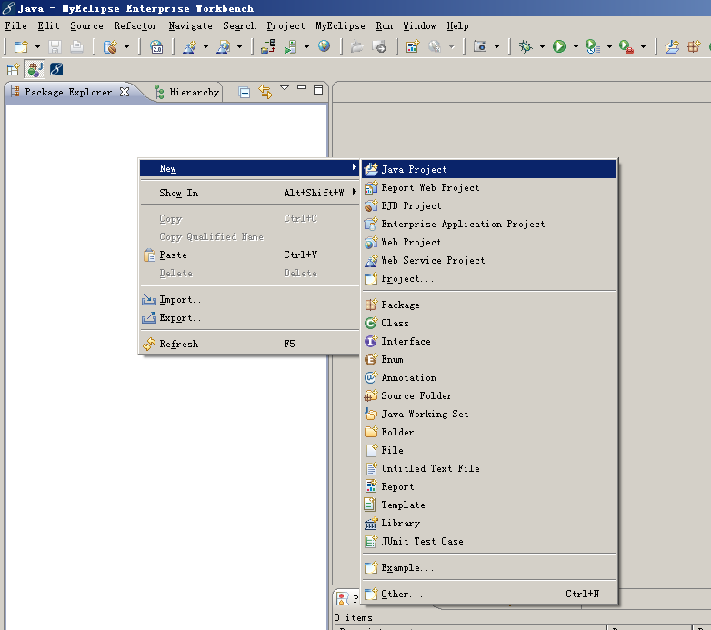
导航窗口空白处，点击右键，弹出菜单，创建java项目

项目信息窗口
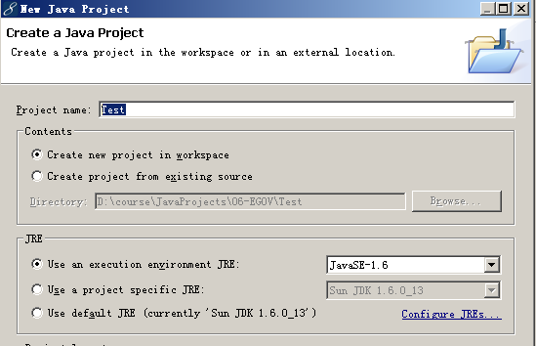
创建项目时，需要指定项目名称和JDK版本

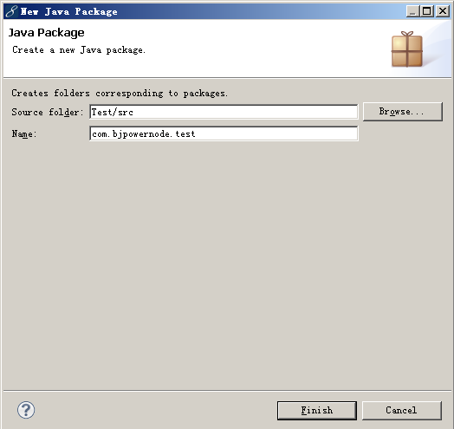
创建项目之后，然后在src文件目录上，点击右键选择菜单 New→package用于创建java包，包名一定要小写

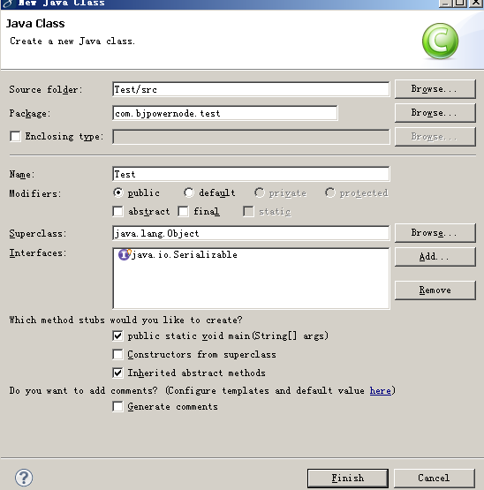
创建包后，采用相同方式创建JAVA类 New→Class
指定类名，访问权限，父类，接口名，以及是否需要增加main方法

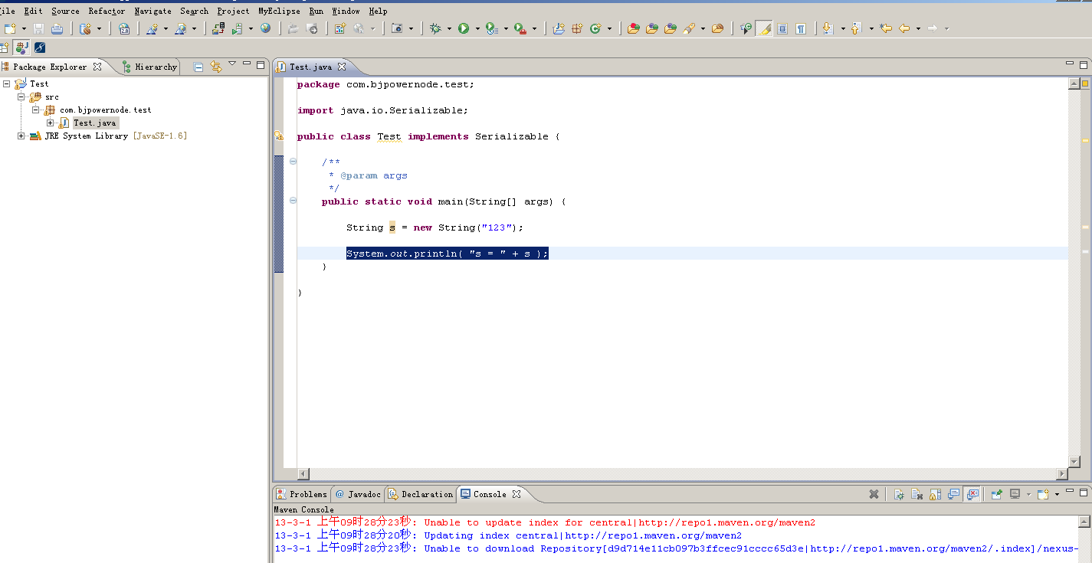
类创建好之后，可以在开发窗口中对程序进行开发
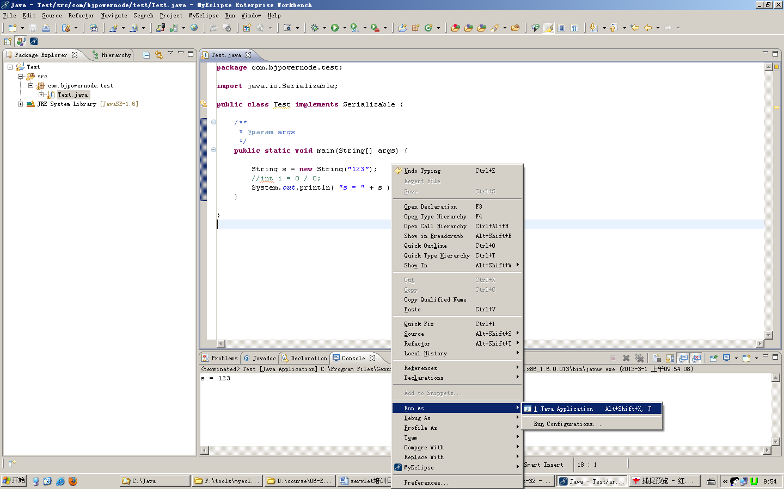
程序写好之后，点击右键选择菜单，运行程序
运行程序后，可以在辅助窗口中获取控制台信息

DEBUG调试程序

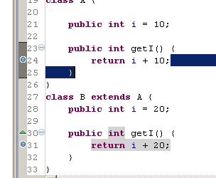
如果想要查看运行中程序的执行流程，可以增加程序断点，让程序运行后可以在指定的位置暂停住
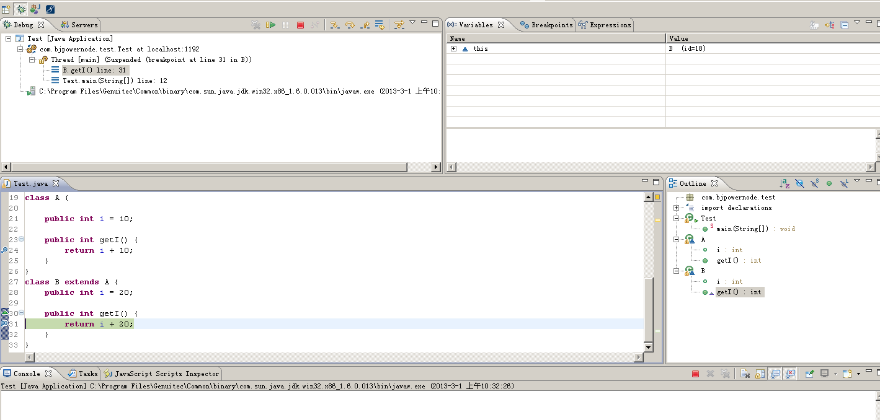
调试程序时，窗口布局会变成调试模式，左边的窗口表示调试的状态信息，右边的窗口表示程序暂停时的程序变量状态
暂停后，当前运行的代码会被标示为绿色背景
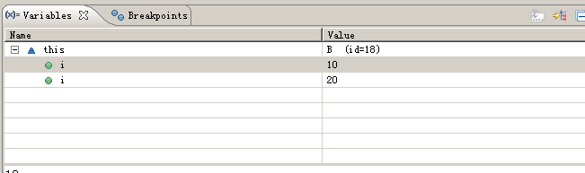
程序暂停后，在当前代码中，变量的状态和取值
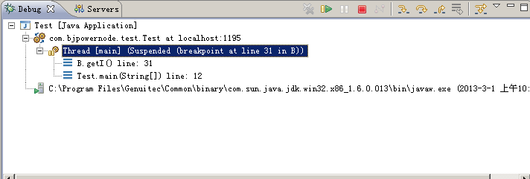
程序暂停后，可以点击此按钮，让程序进入到执行的方法中。
（快捷键F5）
程序暂停后，可以点击此按钮，让程序执行下一行代码，如果调用方法，不会进入到方法中。
（快捷键F6）

程序暂停后，可以点击此按钮，让程序继续执行，如果有下一个断点，程序会停在下一个断点上，如果没有断点，执行通过（快捷键F8）

